请求对象request和响应对象response揭秘

作者：任亮
讲师：任亮

今日内容
- 请求和相应的路径问题
- 请求对象HttpServletRequest概述
- HttpServletRequest头信息的获取
- HttpServletRequest参数接收
- 请求参数接收的中文乱码问题
- Request的请求转发和域
- HttpServletResponse

1.请求和相应的路径问题（重要）
在WebRoot下 新建 1.html
在WebRoot/aa 下新建 2.html
在1.html 和 2.html 分别通过 超链接 访问 HelloServlet
路径分为相对路径和绝对路径两种写法
- 相对路径，根据当前资源路径 与 目标资源路径，寻找相对位置关系，通过 . (当前目录) 和 .. (上一级目录) 访问目标资源
1.html 访问 HelloServlet
当前路径 http://localhost/day5/1.html
目标路径 http://localhost/day5/hello
位于同一个目录中 ./hello 、hello ===== 替换当前路径最后一个资源
2.html 访问 HelloServlet
当前路径 http://localhost/day5/aa/2.html
目标路径 http://localhost/day5/hello
上一级目录中 ../hello ===== 替换上一级目录资源
***** 相对路径，总需要分析当前路径与目标路径对应关系，编写规则会根据当前路径不同而不同
1.html
<h1>相对路径</h1>
<a href="./hello">HelloServlet</a>
<a href="hello">HelloServlet</a>
2.html
<h1>相对路径</h1>
<a href="../hello">HelloServlet</a>

- 2、绝对路径
1.html
<h1>绝对路径</h1>
<a href="http://localhost/day5/hello">HelloServlet</a>
<a href="/day5/hello">HelloServlet</a>
2.html
<h1>绝对路径</h1>
<a href="http://localhost/day5/hello">HelloServlet</a>
<a href="/day5/hello">HelloServlet</a>

带有协议完整路径 （跨网站） http://localhost/day5/hello
以/ 开始路径 （同一个站点内） : /day5/hello
服务器端和客户端对于/ 的区别
客户端访问路径：/day5/hello
服务器内部路径：/hello, 多用于服务器跳转, 页面包含(jsp)

2.Tomcat请求响应

Web服务器收到客户端的http请求，会针对每一次请求，分别创建一个用于代表请求的request对象、和代表响应的response对象request和response对象即然代表请求和响应，那我们要获取客户机提交过来的数据，只需要找request对象就行了。要向客户机输出数据，只需要找response对象就行了

3.HttpServletRequest基本功能

1 HttpServletRequest的功能
HttpServletRequest在JavaWeb中非常重要的一个类。它是Servlet的service()方法的参数之一！所以你必须必须要掌握它！
request的功能可以分为以下几种：
- 封装了请求头数据；
- 封装了请求正文数据，如果是GET请求，那么就没有正文；
- request是一个域对象，可以把它当成Map来添加获取数据；
- 做请求的转发

2 request获取请求头数据
String value = request.getHeader(“请求头名称”);
request对象可以用来获取请求头数据，当然，这些请求数据都是Tomcat封装到request中去的。我们在service()方法中可以直接来获取！
request与请求头相关的方法有：
- String getHeader(String name)：获取指定名称的请求头；
- Enumeration getHeaderNames()：获取所有请求头名称；
- int getIntHeader(String name)：获取值为int类型的请求头。

response.setContentType("text/html;charset=utf-8");
Enumeration names = request.getHeaderNames();
while(names.hasMoreElements()) {
String name = (String)names.nextElement();
String value = request.getHeader(name);
System.out.println(name + ": " + value);
response.getWriter().println(name + ": " + value + "<br/>");
}

3 request获取请求相关的其它方法
request中还提供了与请求相关的其他方法，有些方法是为了我们更加便捷的方法请求头数据而设计，有些是与请求URL相关的方法。
- int getContentLength()：获取请求正文的字节数，GET请求没有正文，没有正文返回-1；
- String getContentType()：获取请求类型，如果请求是GET，那么这个方法返回null；如果是POST请求，那么默认为application/x-www-form-urlencoded（理解为字符串类型），其它类型以后再学；
- String getMethod()：返回请求方法，例如：GET
- Locale getLocale()：返回当前客户端浏览器支持的Locale。java.util.Locale表示国家和言语，这个东西在国际化中很有用；
- String getCharacterEncoding()：获取请求编码，如果没有setCharacterEncoding()，那么返回null。表示使用ISO-8859-1编码；
- void setCharacterEncoding(String code)：设置请求编码，只对正文有效！注意，对于GET而言，没有正文！！！所以此方法只能对POST请求中的参数有效！
http://localhost:8080/hello/oneServlet?name=zhangSan
- String getContextPath()：返回上下文路径，例如：/项目名称
- String getQueryString()：返回请求URL中的参数，例如：name=zhangSan
- String getRequestURI()：返回请求URI路径，例如：/hello/oneServlet
- StringBuffer getRequestURL()：返回请求URL路径，例如：http://localhost/hello/oneServlet，即返回除了参数以外的路径信息；
- String getServletPath()：返回Servlet路径，例如：/oneServlet
- String getRemoteAddr()：返回当前客户端的IP地址；
- String getRemoteHost()：返回当前客户端的主机名，但这个方法的实现还是获取IP地址；
- int getRemotePort()：返回客户端的端口号，每次请求都会变；
- String getSchema()：返回请求协议，例如：http；
- String getServerName()：返回主机名，例如：localhost
- int getServerPort()：返回服务器端口号，例如：80
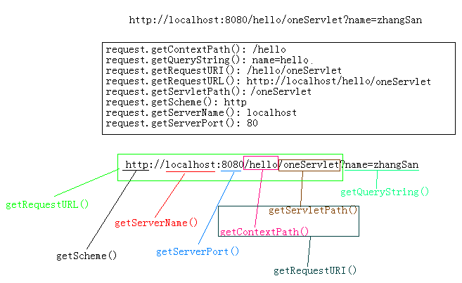
System.out.println("request.getContentLength(): " + request.getContentLength());
System.out.println("request.getContentType(): " + request.getContentType());
System.out.println("request.getContextPath(): " + request.getContextPath());
System.out.println("request.getMethod(): " + request.getMethod());
System.out.println("request.getLocale(): " + request.getLocale());

System.out.println("request.getQueryString(): " + request.getQueryString());
System.out.println("request.getRequestURI(): " + request.getRequestURI());
System.out.println("request.getRequestURL(): " + request.getRequestURL());
System.out.println("request.getServletPath(): " + request.getServletPath());
System.out.println("request.getRemoteAddr(): " + request.getRemoteAddr());
System.out.println("request.getRemoteHost(): " + request.getRemoteHost());
System.out.println("request.getRemotePort(): " + request.getRemotePort());
System.out.println("request.getScheme(): " + request.getScheme());
System.out.println("request.getServerName(): " + request.getServerName());
System.out.println("request.getServerPort(): " + request.getServerPort());

4.HttpServletRequest获取参数(重要)

1 HttpServletRequest获取参数方法
可以使用HttpServletRequest获取客户端的请求参数，相关方法如下：
- String getParameter(String name)：通过指定名称获取参数值；
- String[] getParameterValues(String name)：通过指定名称获取参数值数组，有可能一个名字对应多个值，例如表单中的多个复选框使用相同的name时；
- Enumeration getParameterNames()：获取所有参数的名字；
- Map getParameterMap()：获取所有参数对应的Map，其中key为参数名，value为参数值。

2 传递参数的方式
传递参数的方式：GET和POST。
GET：
- 地址栏中直接给出参数：http://localhost/param/ParamServlet?p1=v1&p2=v2；
- 超链接中给出参数：<a href=” http://localhost/param/ParamServlet?p1=v1&p2=v2”>???</a>
- 表单中给出参数：<form method=”GET” action=”ParamServlet”>…</form>
- Ajax暂不介绍

POST：
- 表单中给出参数：<form method=”POST” action=”ParamServlet”>…</form>
- Ajax暂不介绍

3. 单值参数的接收
单值参数包括单选，单值下拉框，文本，隐藏域
无论是GET还是POST，获取参数的方法是相同的。
String s1 = request.getParameter(“p1”);//返回v1
String s2 = request.getParameter(“p2”);//返回v2

<form action="ParamServlet" method="post">
<input type="text" name="p1"/><br/>
<input type="text" name="p2"/><br/>
<input type="submit" value="提交"/><br/>
</form>
<a href="ParamServlet?p1=v1&p2=v2">Param</a>
String s1 = request.getParameter("p1");
String s2 = request.getParameter("p2");
response.getWriter().print("p1 = " + s1 + "<br/>");
response.getWriter().print("p2 = " + s2 + "<br/>");
Enumeration names = request.getParameterNames();
while(names.hasMoreElements()) {
String name = (String)names.nextElement();
String value = request.getParameter(name);
System.out.println(name + " = " + value);
}

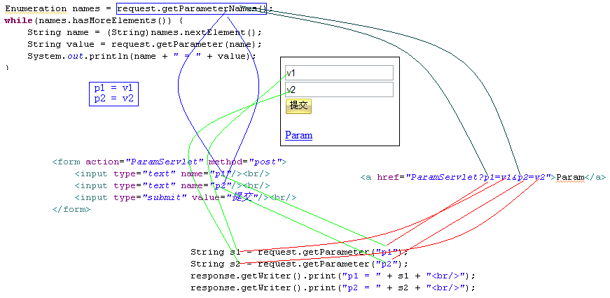

4 多值参数接收
多值参数主要就是多选checkbox
例如在注册表单中，如果让用户填写爱好，那么爱好可能就是多个。那么hobby参数就会对应多个值：
<form action="ParamServlet" method="post">
上网：<input type="checkbox" name="hobby" value="netplay" /><br/>
踢球：<input type="checkbox" name="hobby" value="football" /><br/>
看书：<input type="checkbox" name="hobby" value="read" /><br/>
编程：<input type="checkbox" name="hobby" value="programme" /><br/>
<input type="submit" value="提交"/><br/>
</form>
// 获取所有名为hoby的参数值
String[] hobbies = request.getParameterValues("hobby");
System.out.println(Arrays.toString(hobbies));

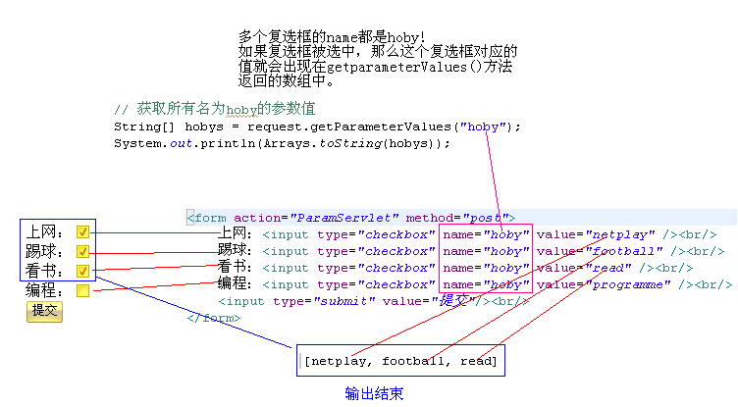
request.getParameterMap()方法返回Map类型，对应所有参数。其中Map的key对应参数的名字；Map的value对应参数的值。
<form action="ParamServlet" method="post">
姓名：<input type="text" name="name"/><br/>
年龄：<input type="text" name="age"/><br/>
性别：<input type="text" name="sex"/><br/>
<input type="submit" value="提交"/><br/>
</form>
Map<String,String[]> map = request.getParameterMap();
Set<String> keys = map.keySet();
for(String key : keys) {
String[] value = map.get(key);
System.out.println(key + " = " + value[0]);
}
sex = male
name = zhangSan
age = 23

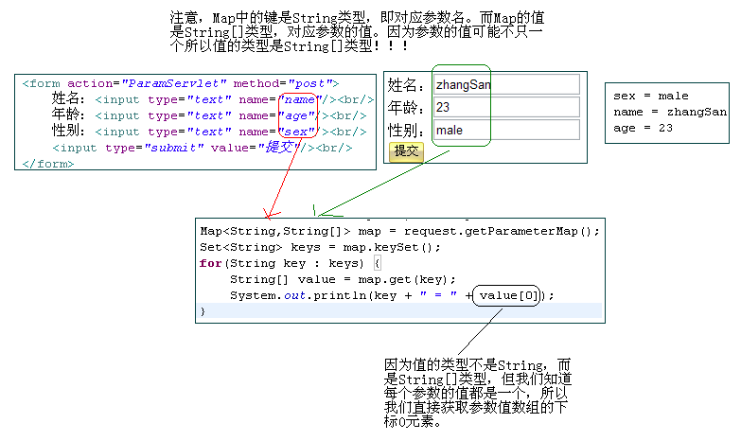单值参数，也可以使用request.getParameterValues(String)获取，其实当参数的值是单个的时候，同样可以使用request.getParameterValues(String)方法来获取参数值，不过这个参数返回的值为String[]，这时我们需要再去获取数组下标0的元素。
String name = request.getParameterValues(“name”)[0];

5.Request的获得中文乱码处理
Request接收参数时有get和post两种请求方式，但是处理中文的编码却不一样，我们在做项目时会全站都采用统一的编码，最常用的就是UTF-8，在UTF-8编码的项目中的
- 当我们使用Post请求时：
处理POST编码问题！
我们知道，请求信息中，只有POST存在正文，所谓POST参数编码就是就是请求正文的编码。
默认情况下，使用getParameter()获取POST请求参数时，使用的是ISO-8859-1编码。
String name = request.getParameter("name");
name = new String(name.getBytes("ISO-8859-1"), "UTF-8");
System.out.println(name);

因为在获取参数时已经被错误的编码了，但因为我们知道，乱码的两个原因：本来是使用UTF-8编码的，还错误的使用了ISO-8859-1编码。所以我们可以先使用ISO-8859-1获取字节数组，然后再使用正确的UTF-8编码得到字符串，这样就没问题了。
request的setCharacterEncodng()可以设置编码，当然这必须在调用所有的getParameter()方法之前调用request的setCharacterEncodng()方法来设置编码，这样，就不会使用ISO解读字节串了，而是使用你给定的编码来解读。
request.setCharacterEncoding("UTF-8");
String name = request.getParameter("name");
System.out.println(name);

对于每个请求，只需要调用request的setCharacterEncodng()一次，然后所有getParameter()都会使用这个编码来解读参数。但要注意，只对请求正文有效，即POST参数。

当我们采用get请求时
上述的post的处理方式不再生效
- 第一种方式：
我们可以采用字符串转码的方式来处理
String s = request.getParameter(“s”);
s = new String(s.getBytes(“iso-8859-1”), “utf-8”);
- 第二种方式：
GET参数不在请求正文中，而是在URL中。所以不能使用request的setCharacterEncodng()来设置GET参数的编码。
处理GET参数编码可以有两种方式：第一种是设置<Connector>元素的URIEncoding属性的值为UTF-8。即conf\server.xml中的<Connector>元素的URIEncoding属性。
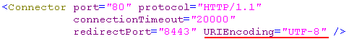
一旦设置了这个属性，那么对于GET参数就直接是UTF-8编码的了。但是，<Connector>元素来说，对整个Tomcat都是有效的！

- 第三种JavaScript对超链接做URL编码
处理这个问题的办法是把GET请求中的参数使用JavaScript做URL编码，URL编码后的内容就不再是中文了，这样IE6也就不会丢失字节了。
<a href="#" onclick="click1()">ff</a>
<script type="text/javascript">
function click1(){
var path = encodeURI(encodeURI("servlet/RequestDemo?namea=任亮"));
location.href = path;
}
</script>
http://localhost/encoding/EncodingServlet?name=%E5%A4%A7%E5%AE%B6%E5%A5%BD

在使用URL编码后，大家好已经变成了%E5%A4%A7%E5%AE%B6%E5%A5%BD。这样就不会再丢失字节了。
String val = request.getParameter("namea");
val = URLDecoder.decode(val, "UTF-8");
System.out.println(val);

6. HttpServletRequest请求转发（服务器端跳转forward）
在Servlet中请求转发是大量要使用的，因为当我们访问一个Servlet的时候通常会执行一些后台的业务逻辑，然后跳转到一个结果页面，那么跳转到结果页面的这个过程就是请求转发，举个例子我们做登录的功能，我们填写用户名密码然后提交到一个负责登录的Servlet，Servlet为我们做用户名和密码的校验，如果我们都正确的话，我们就要跳转到登录的提示页面，如果错误就要跳转到登录失败的页面。
Request的请求转发也可以叫做服务器端的跳转，虽然有页面的跳转但是我们会发现地址栏是不会有变化的。
request.getRequestDispatcher("/success.html").forward(request, response);

我们不但可以跳转到静态页面（后续主要讲解是动态页面我们通常会跳转到一个jsp（jsp在Servlet之后产生）的提示页面，因为我们要返回的是动态页面，所有html是不适合（后续讲解））。还可以跳转到Servlet，此时我们可以给request来设置当前域中的属性值，在该域之内（当前请求完成之前）都能获得到该属性值。
request.setAttribute("name", "任亮");
request.getAttribute("name");

7.request域的作用范围
在上一讲我们提及过ServletContext的概念，它也是一个域的对象，它的范围非常大，是指定项目所有Servlet的公共的对象，随着服务器的启动而产生，服务器的停止而销毁，那么request的也是域对象，它的作用范围小的多，它的范围只在一次请求响应范围之内，每一个线程的请求都会新产生一个HttpServletRequest和HttpServletResponse的对象

5.HttpServletResponse
request是请求对象，而response是响应对象。

1 HttpServletResponse功能介绍
response对象的功能分为以下四种：
- 设置响应头信息；addHeader(“reFresh”, “5;URL=xxxx”);
- 发送状态码；sendError(404);
- 设置响应正文；getWriter().print(“fdsfdsa”);
- 重定向：sendRedirect(“path”);

2 设置状态码及其他方法
- response.setContentType("text/html;charset=utf-8")：设置响应类型为html，编码为utf-8，处理相应页面文本显示的乱码；
- response.setCharacterEncoding(“utf-8”)：如果响应类型为文本，那么就需要设置文本的编码类型，然后浏览器使用这个编码来解读文本。注意，如果没有设置contentType，那么浏览器会认为contentType为text/html，如果没设置编码，那么默认为ISO-8859-1编码。所以以上两点在使用response返回结果之前必须设置。
- response.setStatus(200)：设置状态码；
- response.sendError(404, “您要查找的资源不存在”)：当发送错误状态码时，Tomcat会跳转到固定的错误页面去，但可以显示错误信息。

3 设置响应头信息
- response.setHeader(“contentType”, “text/html;charset=utf-8”)：与setContentType()方法的功能相同。setContentType()方法属于便捷方法；
刷新（定时重定向）：
- response.setHeader("Refresh","5; URL=http://www.baidu.com")：5秒后自动跳转到百度主页。

